Import_Profiles

1. Import Profiles

1.1 리소스 관리 / 수서

Notes:
안녕하세요. Alma 트레이닝 세션에 오신 것을 환영합니다. 이번 세션에서는 서지, 인벤토리 그리고 주문 리코드를 일괄 생성하는 반입 프로파일에 대해 다룰 것입니다.

1.2 소개
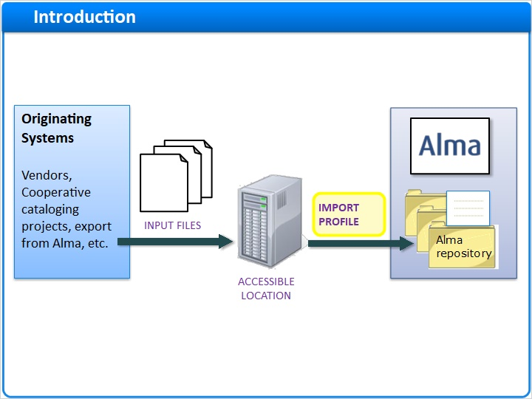
Notes:
반입 프로파일Alma는 파일 반입을 통해 서지, 인벤토리 그리고 주문 레코드를 일괄적으로 생성하는 것을 지원합니다. 파일은 상업 벤더, 협력 카탈로깅 프로젝트 혹은 귀하의 고유 리포지토리에서, 예를 들어 반출이나 편집, 그리고 재반입을 통해 가지고 올 수 있습니다. Alma는 적절한 레코드를 생성하기 위하여 로드 파일에 들어있는 정보 해석에 반입 프로파일을 사용합니다. 서로 다른 반입 프로파일이 서지, 인벤토리, 그리고 PO 라인과 같이 생성하고 싶은 레코드에 따라 설정될 수 있습니다.

1.3 어젠다: 프로파일 반입
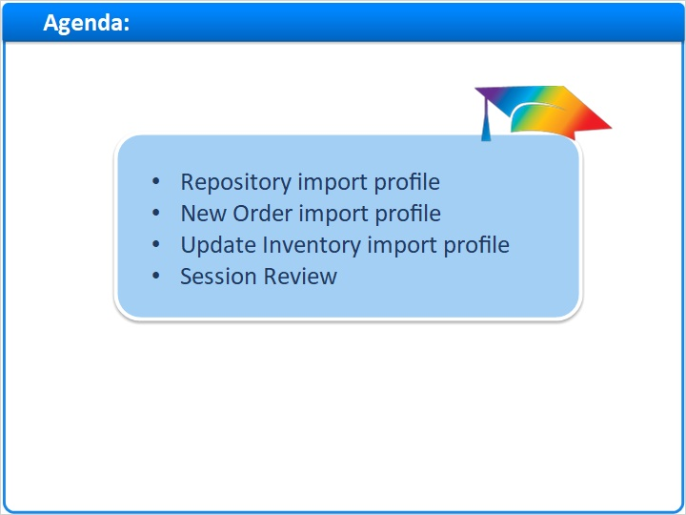
Notes:
이번 세션에서 우리는 세 가지 유형 반입 프로파일에 대해 논의할 것입니다. 리포지터리 반입 프로파일은 서지 레코드를 생성할 수 있도록 해줍니다. 부가적으로, 물리적 혹은 전자 인벤토리에 대한 레코드 또한 생성할 수 있습니다. 신규 주문 반입 프로파일은 이름에서도 알 수 있듯이, 서지 및인벤토리 레코드의 대응을 만들 뿐만 아니라 - Alma에서 PO 라인을 만들기 위해 embedded 주문 데이터나 EOD 파일로 되어있는 주문 정보를 포함한 파일을 반입할 때 사용됩니다. 마지막으로, 업데이트 인벤토리 프로파일 유형은 서가 바로 비치 파일을 반입하는 데 사용되며, Alma에 존재하는 PO 라인과 연계된 서지 및 인벤토리 레코드를 업데이트 해줍니다.

1.4 리포지터리 반입 프로파일 - 서지
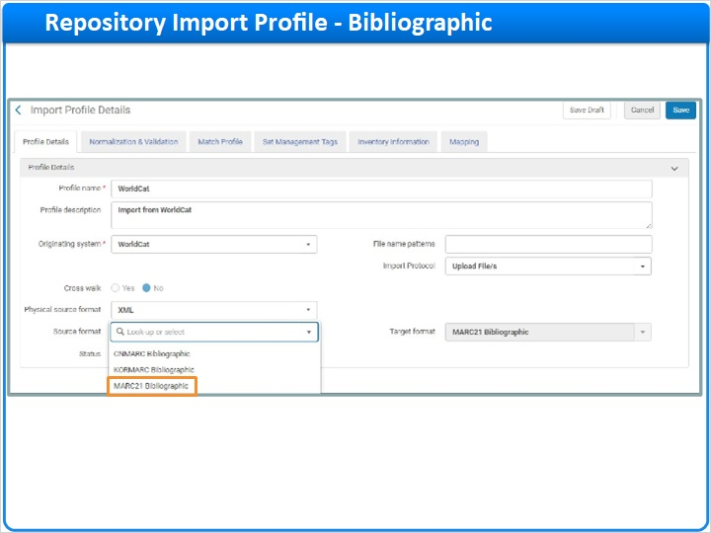
Notes:
리포지터리 혹은 신규 주문 반입 프로파일을 통해 서지 레코드를 생성하기 위해서, 로드 파일은 반드시 XML이나 MARC Binary 형식의 MARC21 서지 메타데이터를 포함해야 합니다.

1.5 리포지터리 반입 프로파일 - 서지
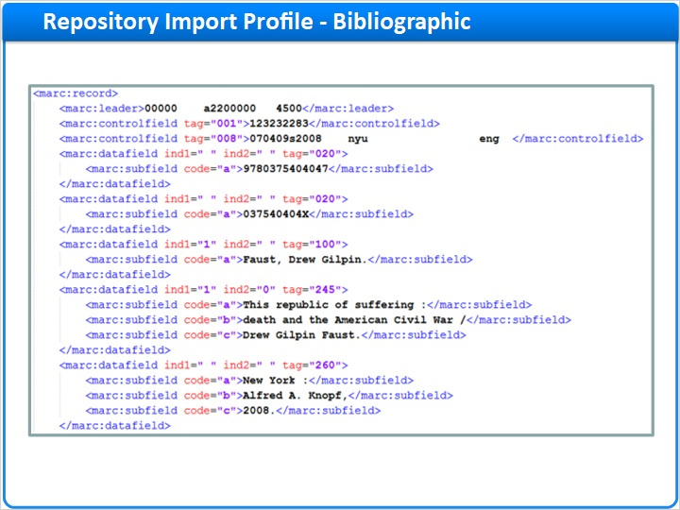
Notes:
이것은 XML 형식으로 된 MARC 레코드의 예시입니다.

1.6 리포지터리 반입 프로파일 - 서지
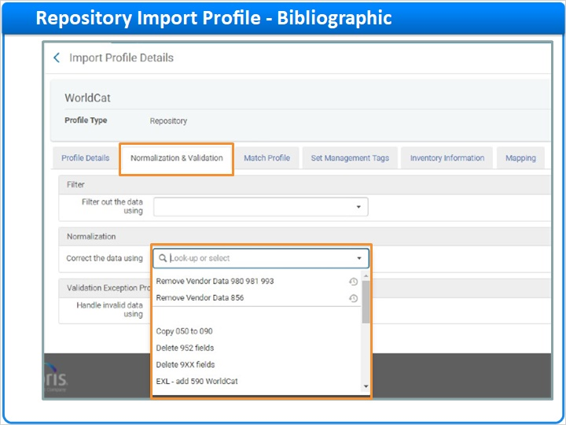
Notes:
서지 메타데이터는 즉시 실행할 수 있는 정규화 루틴이나 사용자가 직접 생성한 커스터마이징 된 정규화 루틴을 사용하여 반입할 때 정규화될 수 있습니다.

1.7 리포지터리 반입 프로파일 - 서지
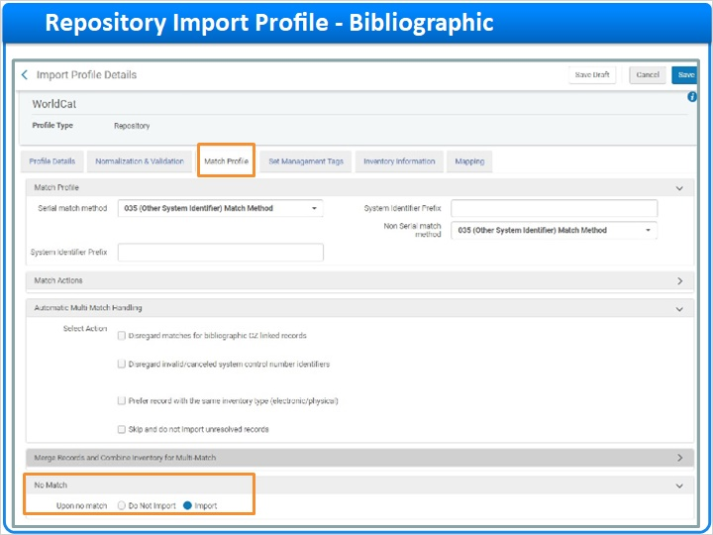
Notes:
서지 레코드를 생성하도록 프로파일을 설정할 수 있는 것은 오직 리포지터리에서 일치하는 레코드를 찾을 수 없는 경우에만, 혹은, 일치하는 레코드를찾는 경우에만...

1.8 리포지터리 반입 프로파일 - 서지
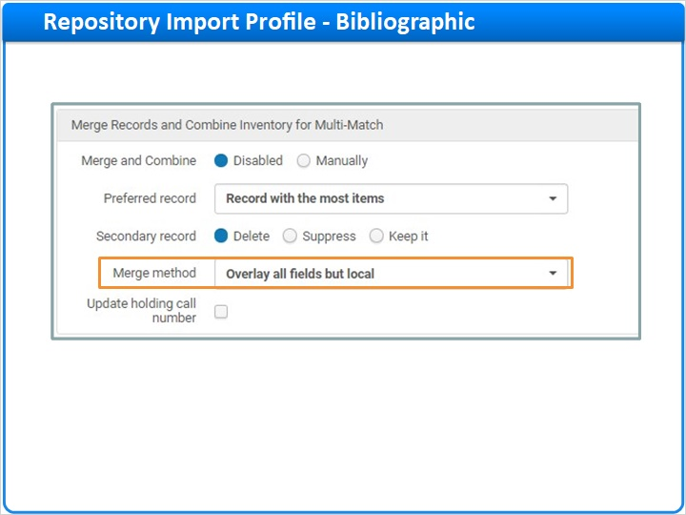
Notes:
...수신 레코드를 사용하여 기존의 레코드와 겹치거나 병합할 수 있습니다.

1.9 리포지터리 반입 프로파일 - 서지
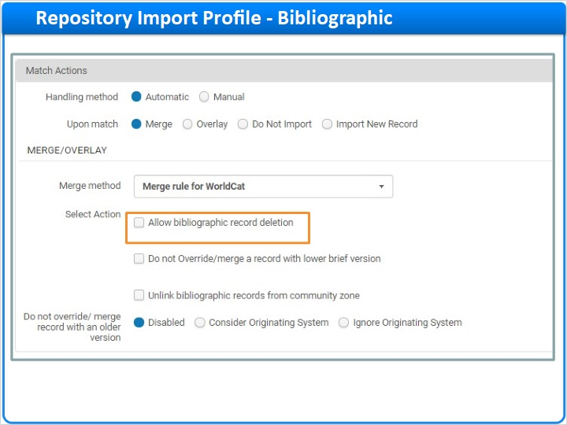
Notes:
또한 서지 레코드의 삭제를 허용하도록 프로파일을 설정할 수 있습니다.

1.10 리포지터리 반입 프로파일 - 서지
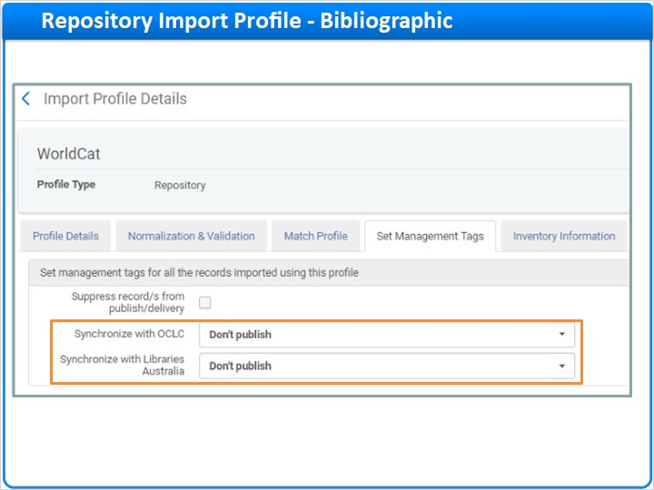
Notes:
반입 프로파일은 수신된 서지 레코드를 게시할 수 없도록 태그를 지정할 수 있습니다.

1.11 리포지터리 반입 프로파일 - 인벤토리
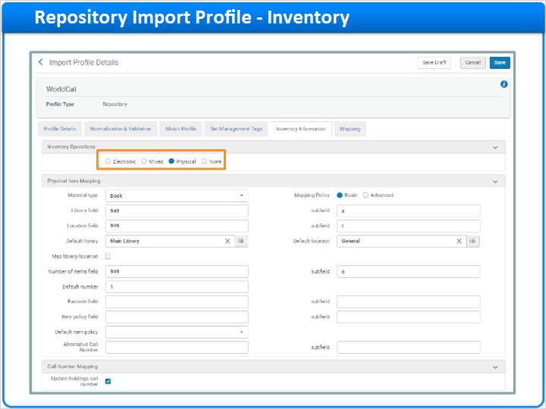
Notes:
만약 로드 파일이 인벤토리 정보를 포함하고 있다면, 반입 프로파일은 Alma에서 인벤토리 레코드, 즉 물리적 인벤토리를 위한 소장 및 아이템 레코드를 생성할 수 있습니다.

1.12 리포지터리 반입 프로파일 - 인벤토리
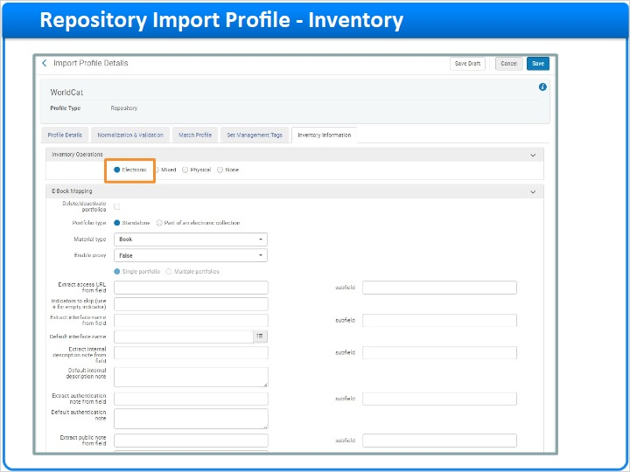
Notes:
...그리고 전자 인벤토리를 위한 포트폴리오 레코드를 생성할 수 있습니다.

1.13 리포지터리 반입 프로파일 - 인벤토리
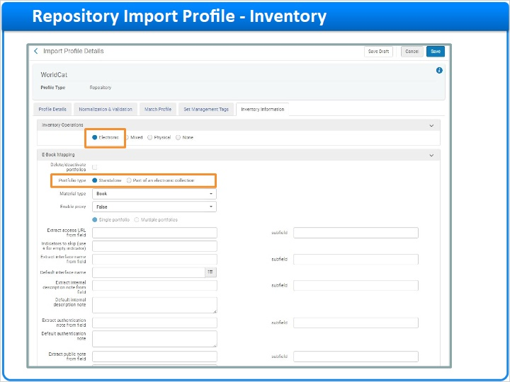
Notes:
반입 프로파일은 신규 전자 컬렉션을 생성하지 않지만, 기존 컬렉션에 포트폴리오를 추가할 수 있다는 점을 기억하시기 바랍니다.

1.14 리포지터리 반입 프로파일 - 인벤토리
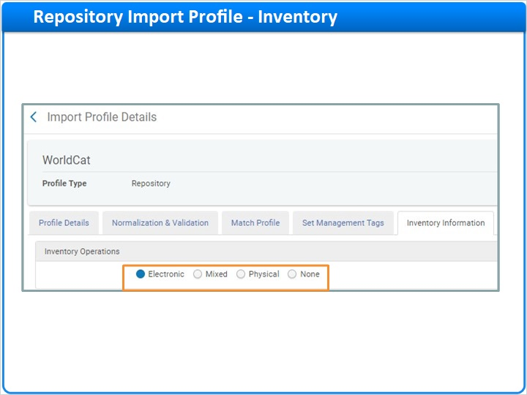
Notes:
만약 로드 파일이 물리적 그리고 전자 인벤토리 정보를 포함하고 있다면,Alma에서 적합한 인벤토리 레코드를 생성하기 위해 단일 프로파일을 사용할 수 있습니다.

1.15 리포지터리 반입 프로파일 - 인벤토리
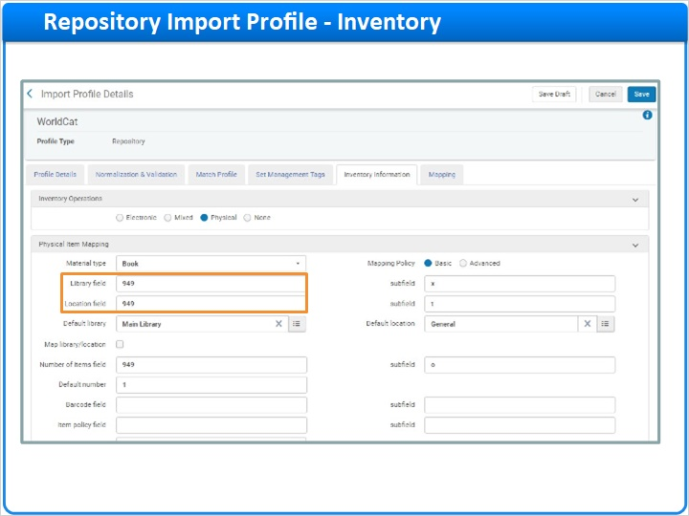
Notes:
프로파일은 로드 파일의 정보를 Alma의 적합한 필드와 매핑합니다.

1.16 리포지터리 반입 프로파일 - 인벤토리
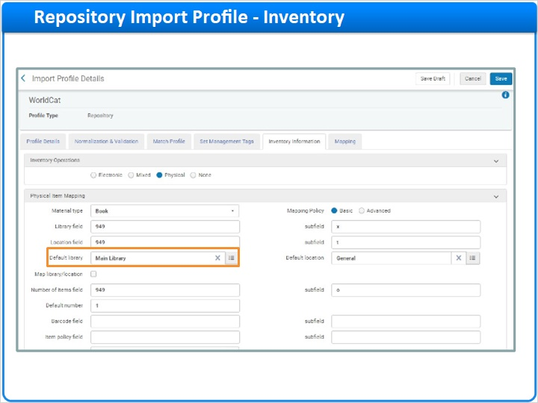
Notes:
만약 로드 파일에서 특정 인벤토리 정보가 누락되었을 경우, 디폴트 값을 사용하도록 프로파일을 설정할 수 있습니다.

1.17 새로운 주문 프로파일 - 구매 주문 라인(PO 라인)
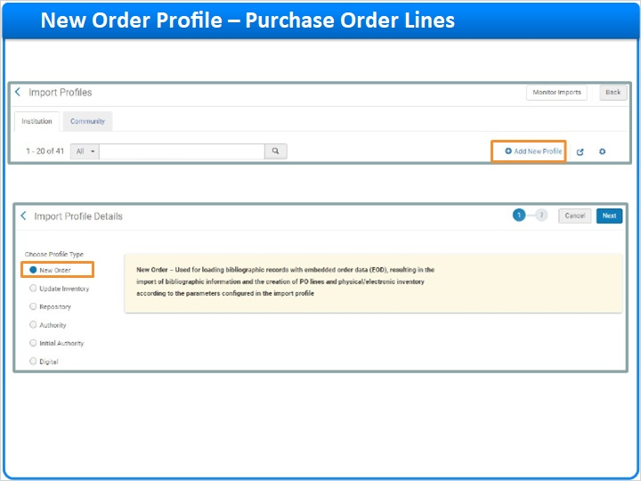
Notes:
만약 로드 파일이 주문 정보를 포함하고 있을 경우, 신규 주문 반입 프로파일을 사용하여 Alma에서 서지 및 인벤토리 레코드 뿐만 아니라 PO 라인도 생성할 수 있습니다.

1.18 새로운 주문 프로파일 - 구매 주문 라인(PO 라인)
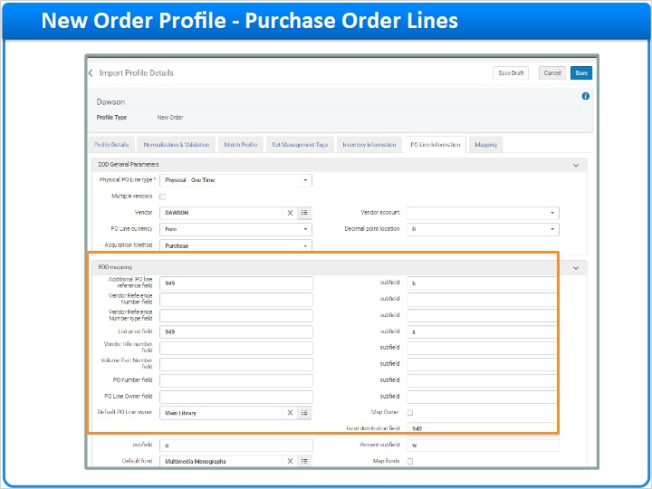
Notes:
프로파일은 로드 파일의 주문 정보를 Alma의 적합한 필드와 매핑합니다.

1.19 새로운 주문 프로파일 - 구매 주문 라인(PO 라인)
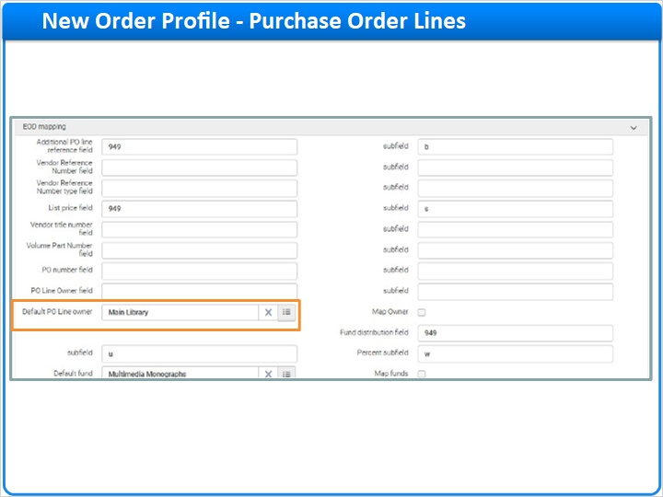
Notes:
만약 로드 파일에서 특정 주문 정보가 누락되었을 경우, 디폴트 값을 제공하도록 프로파일을 설정할 수 있습니다.

1.20 새로운 주문 프로파일 - 구매 주문 라인(PO 라인)
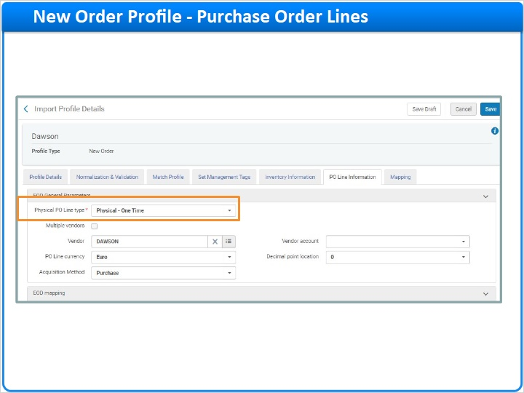
Notes:
몇몇 정보는 반입에 의해 생성된 모든 PO 라인, 예를 들어 PO 라인 유형, 수서 방법과 통화에 적용될 것입니다.

1.21 새로운 주문 프로파일 - 구매 주문 라인(PO 라인)
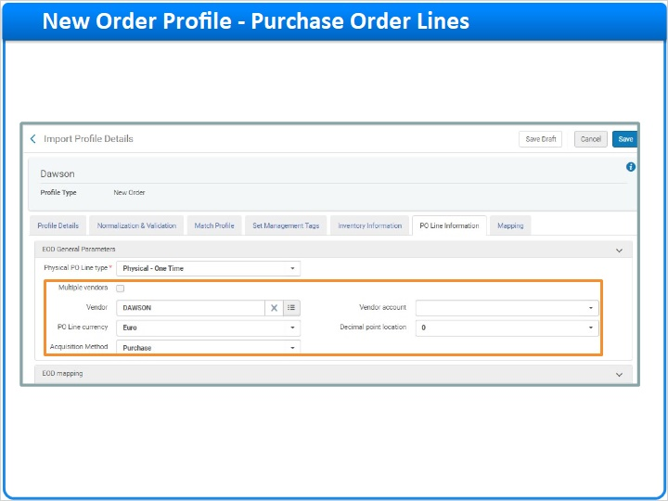
Notes:
단일 프로파일을 사용하여 다른 벤더로부터 레코드를 포함한 파일을 반입할 수 있습니다. 물론, 모든 레코드는 반드시 같은 통화와 수서 방법, PO 라인 유형을 가져야 합니다.

1.22 인벤토리 프로파일 업데이트
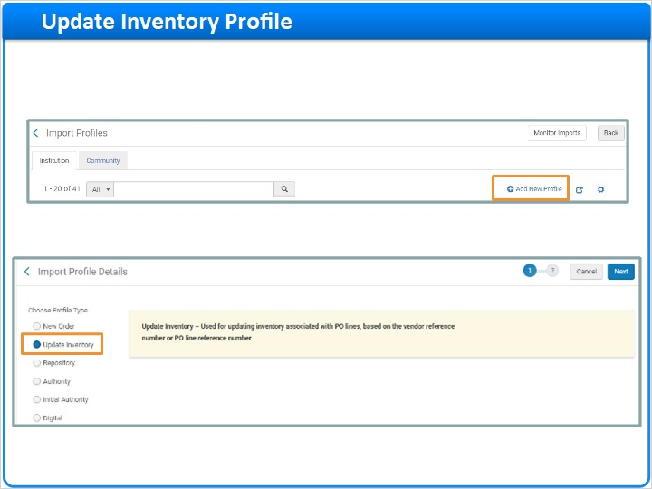
Notes:
우리가 논의할 마지막 반입 프로파일 유형은 업데이트 인벤토리 프로파일입니다. 이 프로파일 유형은 기존 주문과 연계된 서지 및 인벤토리 레코드를 업데이트 하기 위해 서가 바로 비치 파일을 반입하는데 사용됩니다.

1.23 인벤토리 프로파일 업데이트
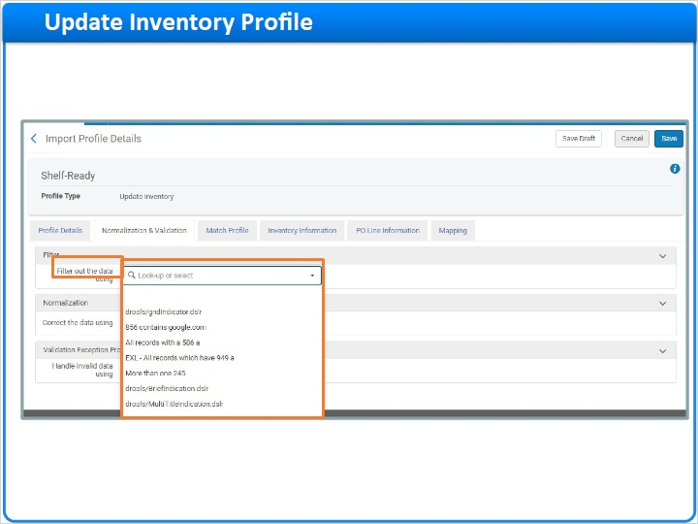
Notes:
반입 프로파일을 위한 표시 규칙을 선택할 수 있습니다. 오직 표시 규칙의 조건과 매치되는 레코드만 반입될 것입니다. 정규화 규칙과 같은 표시 규칙은 'Drools 로직'에 기반하며 메타데이터 편집기로 설정됩니다.

1.24 인벤토리 프로파일 업데이트
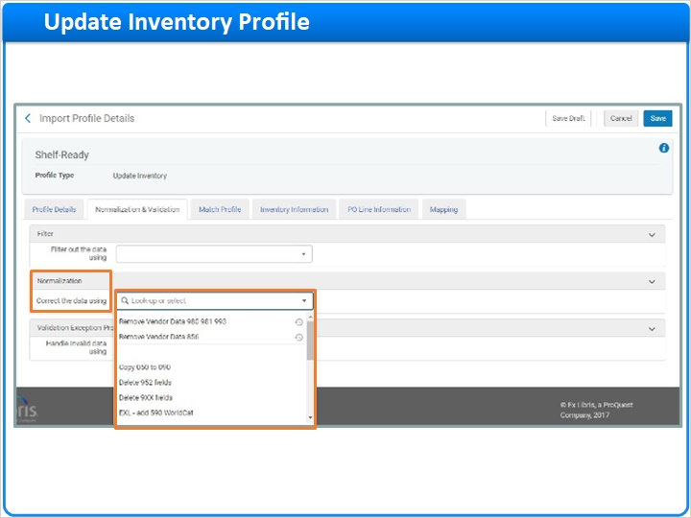
Notes:
다른 프로파일 유형과 같이, 서지 메타데이터는 반입시 정규화될 수 있습니다.

1.25 인벤토리 프로파일 업데이트 - 매칭
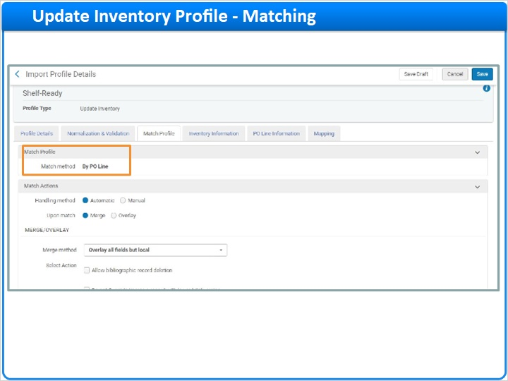
Notes:
다른 프로파일 유형과 달리, 파일의 정보는 오직 일치하는 PO 라인을 찾았을 경우에만 반입됩니다.

1.26 인벤토리 프로파일 업데이트 - 인벤토리 정보
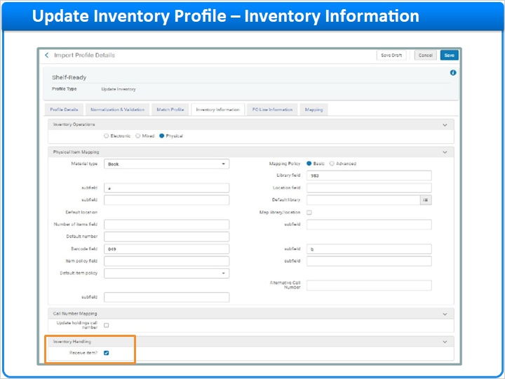
Notes:
이 때 만약 파일에 정의된 인벤토리 레코드가 리포지터리에서 찾을 수 없게 된다면, 프로파일은 신규 인벤토리를 생성할 뿐만 아니라 기존의 - 물리적 혹은 전자 - 인벤토리 레코드를 업데이트할 것입니다. 또한 서가 바로 비치 인벤토리를 위한 수동 입수 프로세스를 건너뛰도록 고를 수 있습니다.

1.27 시나리오 - 리포지터리 프로파일
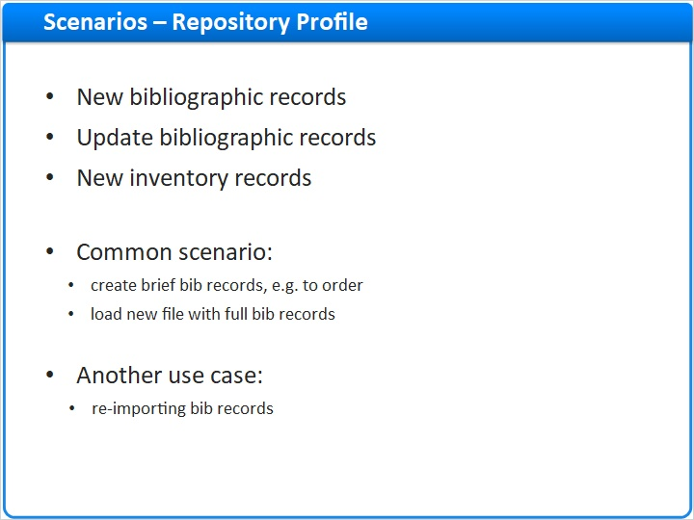
Notes:
이제 반입 프로파일로 생성할 수 있는 서로 다른 유형의 레코드를 살펴보았으므로, 각각의 프로파일 유형에 대한 몇 가지 사용 사례 시나리오를 살펴보겠습니다. 리포지터리 프로파일은 신규 서지 및 인벤토리 레코드를 생성하고 기존 서지 레코드를 업데이트 하는 데 사용될 수 있습니다. 리포지터리 프로파일을 사용한 공통의 시나리오는 향후 주문을 위한 기본 사항으로서 간략 서지 레코드를 생성하는 것입니다. 전체 레코드를 포함하는 파일이 로드되는 경우, 리포지토리 프로파일은 전체 레코드를 기존의 간략 레코드에 일치시키고 전체 정보로 업데이트할 수 있습니다. 리포지터리 프로파일에 대한 또 다른 사용 사례는 Alma로부터 반출되고 외부 텍스트 편집기에 의해 업데이트된 서지 레코드가 재반입되는 경우 입니다. 리포지터리 프로파일은 서지 레코드에 첨부되는 어떠한 인벤토리와 주문 레코드에도 불리한 영향을 미치지 않는 레코드를 재반입할 수 있습니다.

1.28 시나리오 - 새로운 주문 프로파일
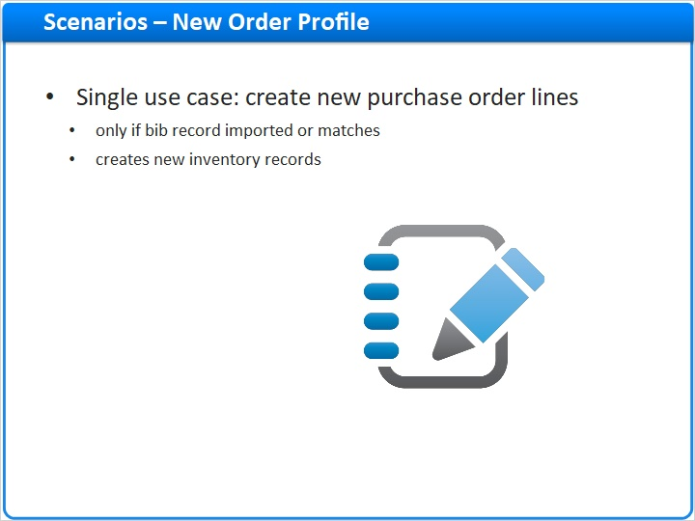
Notes:
신규 주문프로파일은 단일 사용 사례, 즉 EOD 로드 파일에 기반한 새로운 PO 라인을 생성하는 사례를 가지고 있습니다. 신규 주문 프로파일은 오직 첨부된 서지 레코드가 성공적으로 반입되거나, 기존 서지 레코드와 일치하는 경우에만 PO 라인을 생성합니다. 신규 주문 프로파일은 인벤토리 레코드를 생성하지 않도록 설정할 수 있는 리포지터리 프로파일과 달리, 언제나 서지 레코드와 주문에 연결된 신규 인벤토리 레코드를 생성합니다.

1.29 시나리오 - 인벤토리 프로파일 업데이트
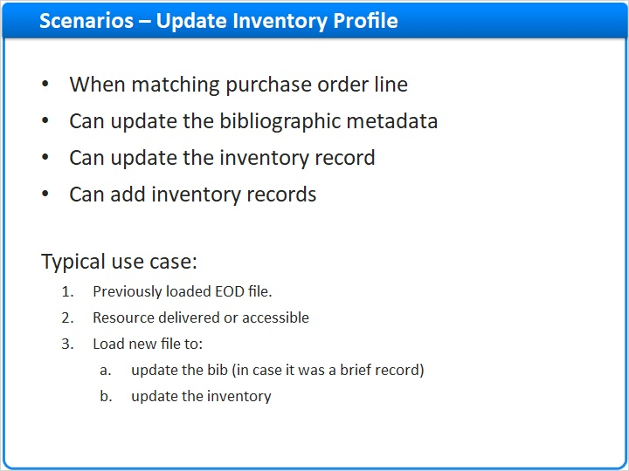
Notes:
업데이트 인벤토리프로파일은 로드 파일에 있는 주문 정보와 일치하는 PO라인이 이미 Alma에 존재하는 경우에 사용됩니다. 업데이트 인벤토리 프로파일은 PO 라인과 일치하는 서지 메타데이터와 인벤토리 레코드를 업데이트 하고, 아직 Alma에 반영되지 않은 인벤토리 레코드를 추가 할 수 있습니다. 업데이트 인벤토리 프로파일의 일상적인 사용 사례는 이전에 PO 라인과 서지 및 인벤토리 레코드를 생성한 EOD 파일을 로드했던 경우입니다. 지금, 물리적 자료가 도착하거나 전자 자원이 사용가능하게 되었고, 귀하는 서지 메타데이터를 업데이트 하기 위해서 새로운 파일을 로드하고 인벤토리를 업데이트(예를 들어, 바코드나 URL을 추가하기 위해) 하길 원합니다.

1.30 어젠다: 세션 검토
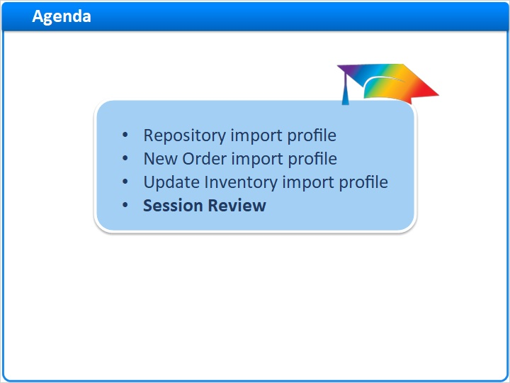
Notes:
이 세션에서는 반입 프로파일의 세 가지 유형과 프로파일이 만들 수 있는 레코드에 대해 알아보았습니다.
요약

- 리포지터리 반입 프로파일 은 서지 레코드를 생성하고 업데이트 할 수 있습니다. 부가적으로, 인벤토리 레코드 또한 생성할 수 있습니다: 물리적 인벤토리를 위한 소장 및 아이템 레코드와 전자 인벤토리를 위한 포트폴리오 레코드. 추가적으로, 정규화 규칙은 그것이 생성한 서지 레코드에 적용될 수 있으며, 레코드는 게시될 수 없도록 태그를 지정할 수 있습니다.
- 신규 주문 반입 프로파일 은 리포지터리 반입 프로파일의 확장입니다. 서지 및 인벤토리 레코드의 생성에 더해, 신규 주문 프로파일은 그러한 서지 및 인벤토리 레코드와 연결된 신규 PO 라인을 생성합니다.
- 마지막으로, 업데이트 인벤토리 반입 프로파일 은 서가 바로 비치 레코드를 포함한 로드파일과 함께 사용하기 위한 것입니다. 마지막으로, 업데이트 인벤토리 반입 프로파일 은 서가 바로 비치 레코드를 포함한 로드파일과 함께 사용하기 위한 것입니다. 업데이트 인벤토리 프로파일은 일치하는 PO라인을 찾고, 로드 파일에 포함된 정보에 따라 PO 라인과 연계된 Alma의 서지 및 인벤토리 레코드를 업데이트하기 위해 시도할 것입니다.

1.31 추가 리소스

Notes:
오늘 수강해주셔서 감사합니다. 이 세션에서 다룬 내용에 대해 질문이 있으시면 Ex Libris 프로젝트 팀으로 문의하세요. 혹은, 온라인 도움말을 검색하세요.

1.32 이 훈련에 대하여
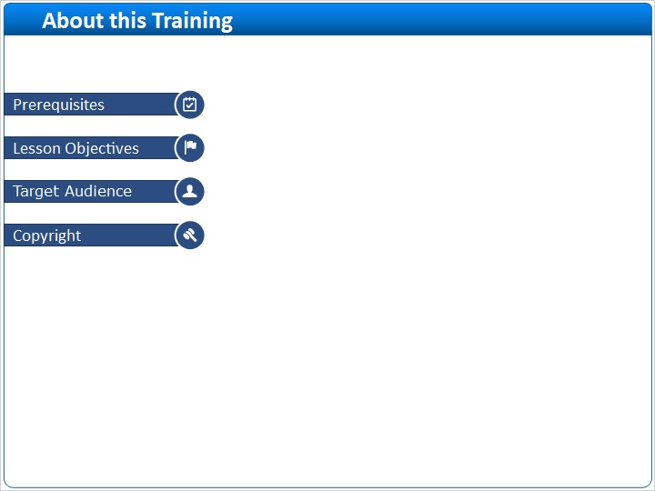
Notes:

1 (Slide Layer)
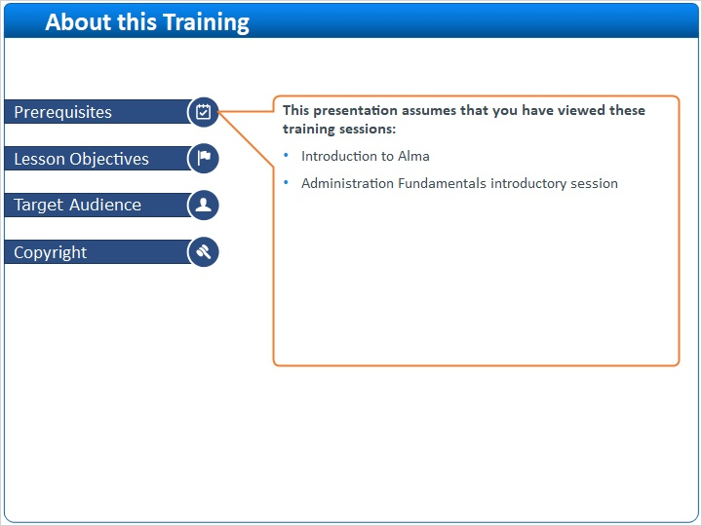

2 (Slide Layer)
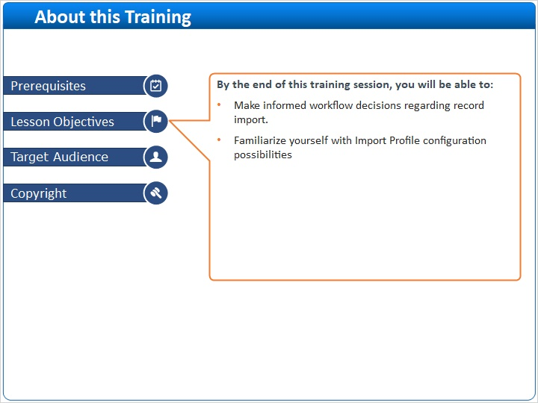

3 (Slide Layer)
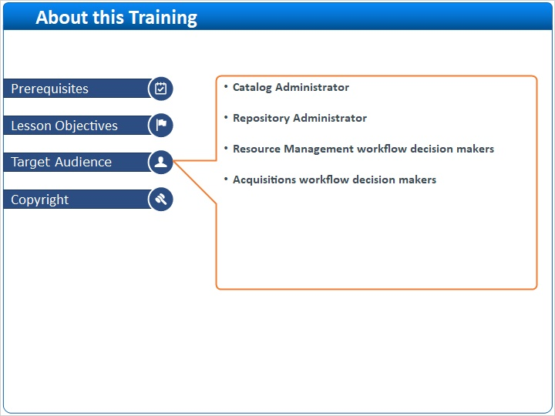

4 (Slide Layer)


